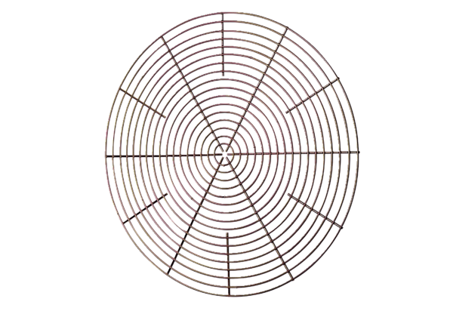Zaštitna rešetka, metal SG 30Jedinica za pakiranje: 1 komAsortiman: C
Broj artikla: 0150.0116Proizvođač: MAICO

